社保卡全业务应用服务。以社保卡为载体开发就业服务功能，集成劳动者人社领域数据信息，实现就业、社保服务一卡通办。

系统概述
依托社保卡全业务应用服务体系，以实体社保卡、电子社保卡为核心服务载体，深度整合人力资源和社会保障全领域业务数据、劳动者个人基础信息、参保信息、就业台账、职业技能、用工备案、求职招聘等多维数据资源，打破人社业务数据壁垒与业务办理孤岛，构建一体化、集约化的就业社保综合服务体系。

功能描述
社保卡业务功能包含就业服务一卡通、数据集成与共享等功能模块，通过拓展社保卡在公共就业服务场景中的功能应用，构建覆盖全生命周期、贯穿服务全流程的“社保卡+就业服务”融合体系，提升群众办事便捷度、服务精准度和管理规范度，全面支撑大连市就业“务连网”建设目标。
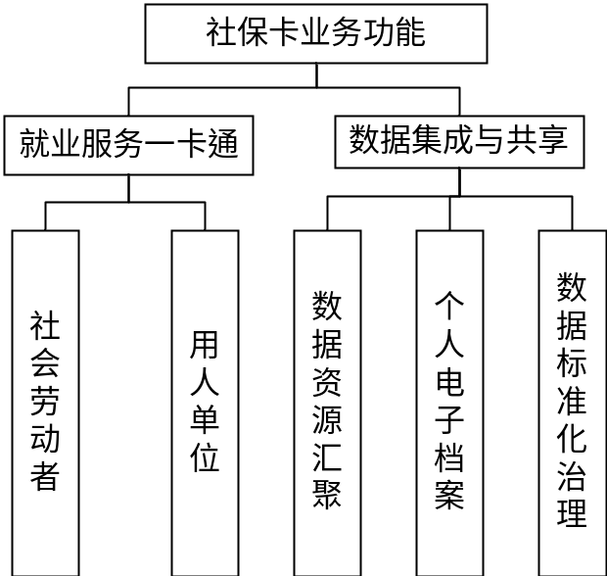
社保卡业务功能描述

就业服务一卡通

社会劳动者
面向社会劳动者，支持凭借社保卡完成求职登记、岗位检索、简历投递、就业备案、失业登记、创业补贴申报、职业技能培训报名、技能证书查询、就业政策咨询等全流程业务办理；实现人社领域高频业务“一卡集成、一网通办、全域通办”。

用人单位
面向用人单位，可依托社保卡核验用工人员身份、办理员工用工备案、申领企业就业扶持补贴等相关业务。

数据集成与共享

数据资源汇聚
以社保卡为统一身份凭证和业务载体，依托社保卡唯一标识，打通与教育、民政、残联、税务、市场监管等部门的数据通道，在符合隐私保护和数据安全规范前提下，实现“一卡通用、一网通办、一码通享”。

个人电子档案
实行“一卡一号”的数据归集模式，将社保卡号作为自然人唯一索引标识，汇总归集劳动者就业登记、参保缴费、技能培训、补贴享受、用工备案、劳动合同等全生命周期人社数据，形成标准化、一体化的个人专属人社电子档案，实现人员信息集中管理。

数据标准化治理
对海量原始数据开展专业化清洗、智能比对、冗余去重、分类规整处理，统一数据口径与数据标准，剔除无效、重复、异常数据，保障数据的真实性、完整性与准确性。依托完善的数据资源体系，实现人社业务数据“一卡查所有、一卡办所有”。

